软件测试
一. 单项选择题：（每题1分，共20分）

- 软件测试的目的是 （ B ）
(A)发现程序中的所有错误 (B)尽可能多地发现程序中的错误
(C)证明程序是正确的 (D)调试程序
- 下列___不属于测试原则的内容 （ D ）
(A)软件测试是有风险的行为 (B)完全测试程序是不可能的
(C)测试无法显示潜伏的软件缺陷 (D)找到的缺陷越多软件的缺陷就越少
- 导致软件缺陷的最大原因是 （A ）
(A)编制说明书 (B)设计
(C)编码 (D)测试
- 修复软件缺陷费用最高的是____阶段： （ D ）
（A）编制说明书 （B）设计
(C) 编写代码 （D）发布
- 白盒测试是根据程序的____来设计测试用例,黑盒测试是根据软件的规格说明来设计测试用例。（ C ）
(A)功能 (B)性能
(C)内部逻辑 (D)内部数据
- 条件覆盖的目的是 （ A ）
(A)使每个判定的所有可能的条件取值组合至少执行一次
(B)使程序中的每个判定至少都获得一次“真”值和“假”值。
(C)使程序中的每个判定中每个条件的可能值至少满足一次。
(D)使程序中的每个可执行语句至少执行一次。
- 一个程序中所含有的路径数与____有着直接的关系。 （ A ）
(A) 程序的复杂程度 (B) 程序语句行数
(C)程序模块数 (D)程序指令执行时间
- 动态黑盒子测试： （ D ）
（A）直接测试底层功能、过程、子程序和库 （B）可估算执行测试时代码量和具体代码
(C)从软件获得读取变量和状态信息的访问权 （D）测试的是软件在使用过程中的实际行为
- 在自低向上测试中，要编写称为____的模块来测验正在测试的模块。 （ B ）
(A) 测试存根 (B) 测试驱动模块
(C)桩模块 (D) 底层模块
- 下列___不是软件自动化测试的优点 （ D ）
(A)速度快、效率高 (B)准确度和精确度高
(C)能提高测试的质量 (D)能充分测试软件
- 配置测试 （ C ）
(A) 是指检查软件之间是否正确交互和共享信息 (B) 是交互适应性、实用性和有效性的集中体现
(C) 是指使用各种硬件来测试软件操作的过程 (D) 检查缺陷是否有效改正
- 下列各项中___不是一个测试计划所应包含的内容 （ D ）
(A)测试资源、进度安排 (B)测试预期输出
(C)测试范围 (D)测试策略
- 下列不属于正式审查的方式是 （ D ）
(A)同事审查
(B) 公开陈述
(C) 检验
(D) 编码标准和规范
- 在没有产品说明书时使用____： （ A ）
(A)探索测试
(B) 功能测试
(C) 动态测试
(D) 静态测试
- 调试是 （ D ）
(A)发现与预先定义的规格和标准不符合的问题
(B)发现软件错误征兆的过程
(C)有计划的、可重复的过程
(D)消除软件错误的过程
- 在软件底层进行的测试称为 （ C ）
(A) 系统测试 (B) 集成测试
(C) 单元测试 (D) 功能测试
- 在确定黑盒测试策略时，优先选用的方法是 （ D ）
(A) 边界值分析法 (B) 等价类划分
(C)错误推断法 (D)决策表方法
- 下列___不属于软件缺陷 （ A ）
(A) 测试人员主观认为不合理的地方
(B) 软件未达到产品说明书标明的功能
(C)软件出现了产品说明书指明不会出现的错误
(D)软件功能超出产品说明书指明范围
- 产品发布后修复软件缺陷比项目开发早期这样做的费用要高_____ （ D ）
(A)1～2倍 (B)10～20倍
(C)50倍 (D)100倍或更高
20. _____把黑盒子测试和白盒子测试的界限打乱了。 （ A ）
(A) 灰盒子测试 （B）动态测试
（C）静态测试 （D）失败测试
21.在软件生命周期的哪一个阶段，软件缺陷修复费用最低 ( A )
（A）需求分析（编制产品说明书） （B）设计
（B） 编码 （D）产品发布
22.单元测试中用来模拟被测模块调用者的模块是 ( C D )
（A）父模块 （B）子模块
（C）驱动模块 （D）桩模块
23.为了提高测试的效率，应该 ( D )
（A）随机地选取测试数据；
（B）取一切可能的输入数据作为测试数据；
（C）在完成编码以后制定软件的测试计划；
（D）选择发现错误可能性大的数据作为测试数据。
24.侧重于观察资源耗尽情况下的软件表现的系统测试被称为 ( B )
（A）强度测试 （B）压力测试
（C）容量测试 （D）性能测试
25.必须要求用户参与的测试阶段是 ( D )
（A）单元测试 （B）集成测试
（C）确认测试 （D）验收测试
26.软件测试员究竟做些什么。 ( C )
（A）软件测试员的目的是发现软件缺陷
（B）软件测试员的目的是发现软件缺陷，尽可能早一些
（C)软件测试员的目的是发现软件缺陷，尽可能早一些，并确保其得以修复
（D）软件测试员的目的是发现软件缺陷，尽可能早一些，并将其得以修复
27.下面四种说法中正确的是 (A C )
（A）因果图法是建立在决策表法基础上的一种白盒测试方法；
（B）等价类划分法是边界值分析法的基础；
（C）健壮性等价类测试的测试用例要求在有效等价类中取值；
（D）在任何情况下做黑盒测试皆应首先考虑使用错误推断法。
28.不属于单元测试内容的是 ( D )
（A）模块接口测试 （B）局部数据结构测试
（C） 路径测试 （D）用户界面测试
29.划分软件测试属于白盒测试还是黑盒测试的依据是 ( C )
（A）是否执行程序代码
（B）是否能看到软件设计文档
（C）是否能看到被测源程序
（D）运行结果是否确定
30.下列项目中不属于测试文档的是 ( C )
（A）测试计划 （B）测试用例
(C) 程序流程图 （D）测试报告
31.几乎没有产品计划、进度安排和正规的开发过程的软件开发模式是 ( B D )
（A）大棒模式 （B）边写边改模式
(C) 瀑布模式 （D）快速原型开发模式
32.如果某测试用例集实现了某软件的路径覆盖，那么它一定同时实现了该软件的 ( A B )
（A）判定覆盖 （B）条件覆盖
(C)判定/条件覆盖 （D）组合覆盖
33.下列说法不正确的是 ( D)
（A）测试不能证明软件的正确性；
（B）测试员需要良好的沟通技巧；
（C）QA与testing属于一个层次的概念；
（D）成功的测试是发现了错误的测试。
34.对Web网站进行的测试中，属于功能测试的是 ( B )
（A）连接速度测试 （B）链接测试
（C）平台测试 （D）安全性测试
35.在进行单元测试时，常用的方法是 ( B )
（A）采用黑盒测试，辅之以白盒测试；
（B）采用白盒测试，辅之以黑盒测试；
（C）只使用黑盒测试；
（D）只使用白盒测试。
36.使用白盒测试方法时，确定测试数据的依据是指定的覆盖标准和 (B D)
（A）程序的注释
（B）程序的内部逻辑
（C）用户使用说明书
（D）程序的需求说明
37．下列___不是软件自动化测试的优点 ( D )
(A)速度快、效率高 (B)准确度和精确度高
(C)能提高测试的质量 (D)能充分测试软件
38. 配置测试 ( C )
(A) 是指检查软件之间是否正确交互和共享信息
(B) 是交互适应性、实用性和有效性的集中体现
(C) 是指使用各种硬件来测试软件操作的过程
(D) 检查缺陷是否有效改正
39.下列各项中___不是一个测试计划所应包含的内容 ( B )
(A)测试资源、进度安排 (B)测试预期输出
(C)测试范围 (D)测试策略
40．下列不属于正式审查的方式是 (B D)
(A) 同事审查
(B) 公开陈述
(C) 检验
(D) 编码标准和规范
二. 判断题：

- 白盒测试的条件覆盖标准强于判定覆盖。 （ N ）
- 验收测试是以最终用户为主的测试。 （ Y ）
- 测试程序仅仅按预期方式运行就行了。 （ N ）
- 自底向上集成需要测试员编写驱动程序。 （ Y ）
- 好的测试员不懈追求完美。 （ N ）
- 软件测试工具可以代替软件测试员。 （ N ）
- 最重要的用户界面要素是软件符合现行标准和规范。 （ Y ）
- 自动化测试可能延误项目进度。 （ Y ）
- 软件测试员可以对产品说明书进行白盒测试。 （ Y ）
- 静态白盒测试可以找出遗漏之处和问题。 （ Y ）
- 好的测试员不懈追求完美。 ( N )
- 软件测试是有效的排除软件缺陷的手段。 ( Y )
- 程序员与测试工作无关。 ( N )
- 程序员兼任测试员可以提高工作效率。 ( N )
- 产品说明书（需求文档）的变更应当受到控制。 ( Y )
- 白盒测试的“条件覆盖”标准强于“判定覆盖”。 ( N )
- 软件开发全过程的测试工作都可以实现自动化。 ( N )
- 找出的软件缺陷越多，说明剩下的软件缺陷越少。 ( N )
- 采用自动化测试有可能延误项目进度。 ( Y )
- 测试应从“大规模”开始，逐步转向“小规模”。 ( N )

三. 名词解释
得分
1. 软件缺陷：（符合下列规则的叫软件缺陷)：
１）．软件未达到产品说明书的功能
２）．软件出现了产品说明书指明不会出现的错误
３）．软件功能超出产品说明书指明范围
４）．软件未达到产品说明书虽未指出但应达到的目标
５）．软件测试员认为难以理解、不易使用、运行速度缓慢、或者最终用户认为不好
2. 单元测试：单元测试是对软件设计的最小单元——模块进行正确性检验的测试工作，主要测试模块在语法、格式和逻辑上的错误。
3．白盒测试也称为结构测试或逻辑驱动测试，前提是知道产品内部工作过程，可通过测试来检测产品内部动作是否按照规格说明书的规定正常进行，按照程序内部的机构测试程序，检测程序中的每条通路是否都能够按预定要求正确工作，而不管产品的功能，主要用于软件验证。
4.回归测试；指软件系统被修改或扩充（如系统功能增强或升级）后重新进行的测试，是为了保证对软件所做的修改没有引入新的错误而重复进行的测试。
5.等价类：指某个输入域的子集合，在该子集合中，各个输入数据对于揭露程序中的错误都是等效的。
- 软件缺陷:
１）．软件未达到产品说明书的功能
２）．软件出现了产品说明书指明不会出现的错误
３）．软件功能超出产品说明书指明范围
４）．软件未达到产品说明书虽未指出但应达到的目标
５）．软件测试员认为难以理解、不易使用、运行速度缓慢、或者最终用户认为不好
- β测试：是指软件开发公司组织各方面的典型用户在日常工作中实际使用β版本，并要求用户报告异常情况，提出批评意见
8. 测试的配置管理的目的是建立和维护在软件生命周期中软件产品的完整性和一致性。一般来说，软件测试配置管理包括4个最基本的活动：（1）配置标识；（2）变更控制；（3）配置状态报告； （4）配置审计。
9. 测试用例就是将软件测试的行为活动，做一个科学化的组织归纳。
- 黑盒测试也称功能测试或数据驱动测试，前提是已知产品所具有的功能，通过测试来检测每个功能是否都正常使用。
四. 简答题
1. 所谓的测试用例
就是将软件测试的行为活动，做一个科学化的组织归纳。
使用测试用例的好处主要体现在以下几个方面：
- 在开始实施测试之前设计好测试用例，可以避免盲目测试并提高测试效率。
- 测试用例的使用令软件测试的实施重点突出、目的明确。
- 在软件版本更新后只需修正少部分的测试用例便可展开测试工作，降低工作强度、缩短项目周期。
- 功能模块的通用化和复用化使软件易于开发，而相对于功能模块的测试用例的通用化和复用化则会使软件测试易于开展，并随着测试用例的不断精化其效率也不断攀升
2. 简述增量式集成测试的自顶向下和自底向上两种测试方法。
自顶向下增量式测试的主要优点在于它可以自然地做到逐步求精，一开始便能让测试者看到系统的框架。它的主要缺点是需要提供被调用模拟子模块，被调用模拟子模块可能不能反映真实情况，因此测试有可能不充分。
自底向上测试的优点在于，由于驱动模块模拟了所有调用参数，即使数据流并未构成有向的非环状图，生成测试数据也没有困难。它的缺点在于，直到最后一个模块被加入进去之后才能看到整个程序（系统）的框架。
3. 分析单元测试和代码调试的区别表面上这两项技术很相似，因为它们都包括查看代码、运行程序和处理软件缺陷的过程，但是它们的目标不同：单元测试是为了发现软件缺陷，而代码调试的目标是修复软件缺陷。在分离和查找软件缺陷原因时这两个过程发生交叉。
- 如何划分等价类？
1）.在输入条件规定了取值范围或值的个数的情况下，则可以确立一个有效等价类和两个无效等价类。
2）.在输入条件规定了输入值的集合或者规定了“必须如何”的条件的情况下，则可以确立一个有效等价类和一个无效等价类。
3）.在输入条件是一个布尔量的情况下，可以确立一个有效等价类和一个无效等价类。
4）.在规定了输入数据的一组值（假定n个），并且程序要对每一个输入值分别处理的情况下，可以确立n个有效等价类和一个无效等价类。
5）.在规定了输入数据必须遵守的规则的情况下，可以确立一个有效等价类（符合规则）和若干个无效等价类（从不同角度违反规则）。
6）.在确知已划分的等价类中各元素在程序处理中的方式不同的情况下，则应再将该等价类进一步的划分为更小的等价类。
- 软件验收测试应完成哪些主要测试工作？
1）文档资料的审查验收 2）功能测试 3）性能测试 4）强化测试 5）性能降级执行方式测试
6）检查系统的余量要求 7）安装测试 8）用户操作测试

- 简述软件开发-软件测试的对用关系。
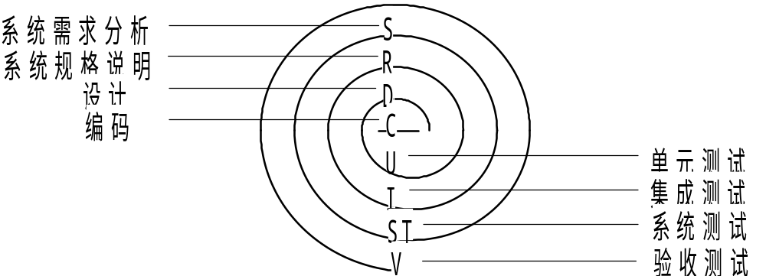
五. 综合题
得分
1．按要求给出下列程序的测试用例（要求写出必要的说明）：
  - 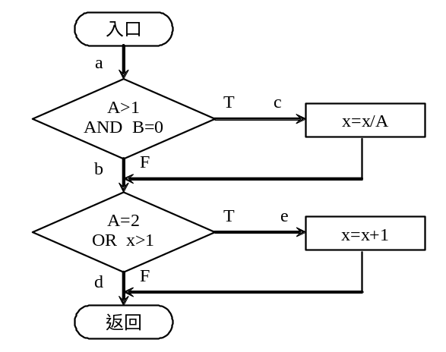语句覆盖
  - 判定覆盖
  - 条件覆盖
  - 判定-条件覆盖
  - 条件组合覆盖

图中共有4条路径：P1（ace）、P2（abd）、P3（abe）、P4（acd）。
1．P1正好满足语句覆盖的条件。可以设计如下的输入数据：
A＝2，B＝0，x＝4
2．测试用例如果能够测试路径P1（ace）和P2（abd），就可以满足判定覆盖要求。可以设计如下两组输入数据：
A＝2，B＝0，x＝4
A＝1，B＝1，x＝1
3．条件：A＞1，B＝0，A＝2，x＞1。需要有足够的测试用例使得上述四个条件都能有满足和不满足的情况。以下这两组输入数据能满足这些要求：
A＝2，B＝0，x＝4
A＝1，B＝1，x＝1
4．判定／条件覆盖
A＝2，B＝0，x＝4
A＝1，B＝1，x＝1
5．可能的条件组合：
（1）A＞1，B＝0
（2）A＞1，B≠0
（3）A≤1，B＝0
（4）A≤1，B≠0
（5）A＝2，x＞1
（6）A＝2，x≤1
（7）A≠2，x＞1
（8）A≠2，x≤1
相应的输入数据：
A＝2，B＝0，x＝4 满足（1）和（5）
A＝2，B＝1，x＝1 满足（2）和（6）
A＝1，B＝0，x＝2 满足（3）和（7）
A＝1，B＝1，x＝1 满足（4）和（8）

2.某城市的电话号码由三部分组成。这三部分的名称和内容分别是
地区码：空白或三位数字；
前 缀：非’0’或’1’开头的三位数；
后 缀：四位数字。
假定被调试的程序能接受一切符合上述规定的电话号码，拒绝所有不符合规定的号码，试用等价分类法来设计它的调试用例。
解：第一步：划分等价类，包括4个有效等价类，11个无效等价类。
输入条件 | 有效等价类 | 无效等价类
地区码 | 空白(1),3位数字(2) | 有非数字字符(5),少于3位数字(6),多于三位数字(7)
前缀 | 从200到999之间的3位数字(3) | 有非数字字符(8),起始位为"0"(9),起始位为"1"(10),少于3位数字(11),多于3位数字(12)
后缀 | 4位数字(4) | 有非数字字符(13),少于4位数字(14),多于4位数字(15)
第二步：确定调试用例。
调试数据 | 范围 | 期望结果
( ) 276－2345 | 等价类(1)，(3)，(4) | 有效
(635) 805－9321 | 等价类(2)，(3)，(4) | 有效
对11个无效等价类，要选择11个调试用例，如下所示：
调试数据 | 范围 | 期望结果
(20A) 123－4567 | 无效等价类(5) | 无效
(33 ) 234－5678 | 无效等价类(6) | 无效
(7777) 345－6789 | 无效等价类(7) | 无效
(777) 34A－6789 | 无效等价类(8) | 无效
(234) 045－6789 | 无效等价类(9) | 无效
(777) 145－6789 | 无效等价类(10) | 无效
(777) 34－6789 | 无效等价类(11) | 无效
(777) 2345－6789 | 无效等价类(12) | 无效
(777) 345－678A | 无效等价类(13) | 无效
(777) 345－678 | 无效等价类(14) | 无效
(777) 345－56789 | 无效等价类(15) | 无效
选取的调试数据可以不同，关键是与调试内容相符。
